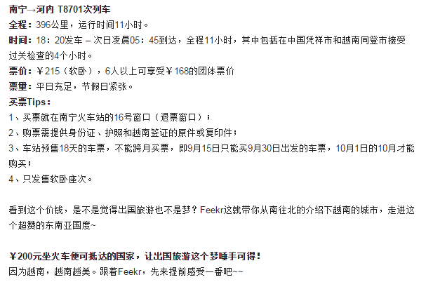

预订机票：带我飞APP

攻略查询：穷游攻略

汇率查询：Currency free

酒店预订：booking、agoda

2017年2月1日起，吴哥景区的门票将全面上涨，即1日票从20美金涨至37美金、3日票从40美金涨至62美金（有效期10天，可以选择在10天内的任意三天进行游览）、7日票从60美金涨至72美金（可以选择连续7天或一个月内的任意7天餐馆游览），另外，7日票还允许游客在景区内拍摄婚纱照。

**行程安排：**

**1.30（年初三）18:20，南宁到河内，300km**

★河内景点：**2017.1.31**

1. 圣约瑟夫大教堂
2. 风牙者榜国家公园
3. 还剑湖
4. 三十六行街
5. 河内集市

★岘港景点：**2017.2.1---2.3**

1. 美溪海滩：全球6大细白沙滩之一
2. 巴拿山：世界上单线最长缆车
3. 岘港大教堂
4. 岘港高台教圣地
5. 会安古城（注：离越南岘港约30公里处）——古屋、中国会馆、会安博物馆、日本人建造的“彩虹桥”廊桥、做衣服、买灯笼、喝咖啡；楚带海滩（Cua Dai Beach）安邦海滩（An Bang Beach）

★大叻景点：**2017.2.4--2.5**

1. 春香湖
2. 疯狂的房子（越南第三任总统女儿设计）
3. 大叻旧火车站
4. 大叻市场

★芽庄：**2017.2.6--2.7**

1. 钟屿石岬角
2. 婆那加占婆塔
3. 芽庄教堂
4. Nha Trang Seafoods（address:46 Nguyen Thi Minh Khai）

★美奈景点：**2017.2.8--2.9**

1. 白沙丘white sand dune
2. 红沙丘 red canyon
3. 仙女溪fairy stream
4. 美奈渔村（餐馆：Lam Tong Quan）

**★**胡志明市/西贡景点：**2017.2.10--2.11**

1、西贡邮局：至今依然营业的法式邮局

2、红教堂：西贡地标性建筑

3、范五老街

4、边青市场

**P.S把没花完的越南盾全部换成美元**

★柬埔寨暹粒：**2017.2.12--2.15**

吴哥窟3日游（62美元门票）

**注：**门票要亲自去景区门口买票，并且是要提前至少一天的下午4点之后买票会现场拍照印在票面上。买票当天下午可以免费进吴哥窟景区游玩，不算在你买的票面的天数内

回程：**2017.2.15 22：45--01：45**暹粒飞深圳 春秋航空9C8998 502RMB